监控调取申请使用手册
- 访问地址：PC端通过一站式平台https://portal.gdc.edu.cn进行访问
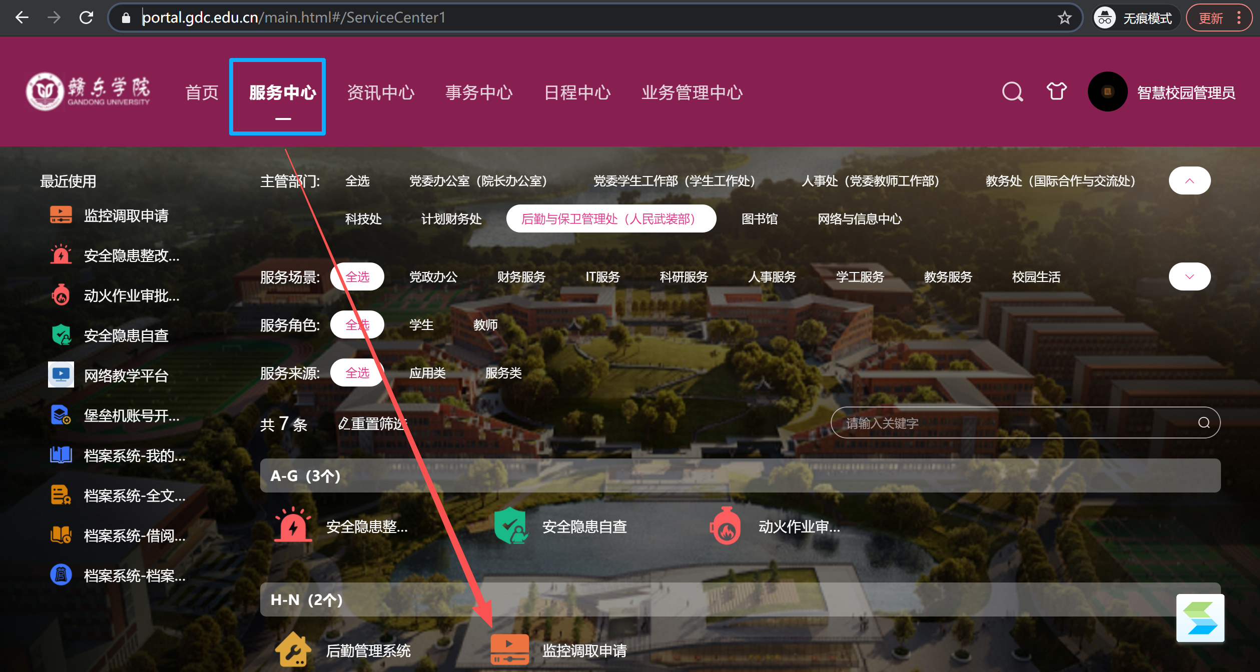
移动端通过企业微信-工作台-一站式平台-办事大厅进行访问
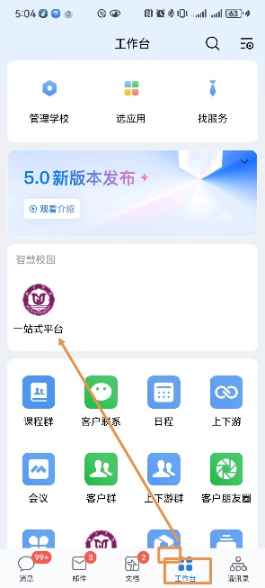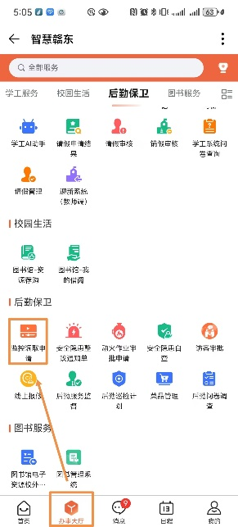
- 操作方式：申请人仔细阅读【赣东学院视频监控录像调阅管理暂行规定】并勾选已读，填写申请信息，经所在部门/学院负责人审核-监控管理部门审核-监控管理部门处理
